| **Università degli Studi di Salerno Corso di Ingegneria del Software** |
| --- |

**Avenue814  
Test Execution Report  
Versione 1.0**

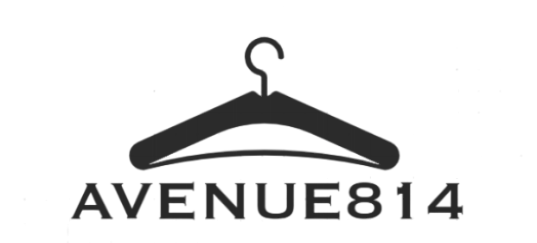

Data: 30/12/2021

**Coordinatore del progetto:**

| **Nome** | **Matricola** |
| --- | --- |
|  |  |
|  |  |

**Partecipanti:**

| **Nome** | **Matricola** |
| --- | --- |
| Pisu Antonio | 0512108616 |
| Renzulli Marta | 0512107377 |
| Ricco Maurizio | 0512108622 |
|  |  |
|  |  |
|  |  |

| **Scritto da:** | PISU A.,RENZULLI M.,RICCO M. |
| --- | --- |

**Revision History**

| **Data** | **Versione** | **Descrizione** | **Autore** |
| --- | --- | --- | --- |
| 30/12/2021 | 1.0 | Prima stesura | Renzulli Marta,Pisu Antonio,Ricco Maurizio |

**Indice**

1. INTRODUZIONE 3

1.1. Paragrafo A 3

1.1.1. Paragrafo A.X 3

1.1.2. Paragrafo A.Y 3

1.2. Paragrafo B 3

1. **INTRODUZIONE**

* 1. ***Paragrafo A***

* + 1. **Paragrafo A.X**

* + 1. **Paragrafo A.Y**

* 1. ***Paragrafo B***